**20231011 Bijeenkomst Sevenum in de wijk 11102023**

Aanwezig:

* Wout Dings – vrienden van Sevenheym.
* Noël Hermans – dorpsraad Sevenum/ inwoner
* Yvonne Wijnen – inwoner
* Peter Lalieu – KBO / inwoner
* Ger van de Munckhof – expeditie Sevenum / voorzitter de Wingerd/ inwoner
* Richard Fieten – opbouwwerk Synthese
* Hanneke van der Velde – opbouwwerk Synthese
* Iris van de Pasch – stagiaire Synthese
* Ben van Essen – inwoner / laefhoes America/ Nederland zorgt voor elkaar
* Mart Geurts – inwoner / Zonnebloem
* Daan Vissers – jeugd- en jongerenwerk Synthese/ inwoner
* Ruth Linders – beleidsmedewerker actieve inwoners gemeente Horst a/d Maas

Afgemeld: Daan Vissers – jongerenwerk Synthese, inwoner

**Even terug naar de aanleiding, waarom zitten we hier bij elkaar?**

De zorg van de toekomst is onhoudbaar als we doorgaan op de manier waarop we dat nu doen. Om deze reden hebben gemeente en zorginstellingen in de buurt de handen in elkaar geslagen. De basis hiervoor zijn tevens enkele rijksregelingen die samenwerking op het gebied van zorg en preventie toejuichen. Sevenum is aangewezen als pilot.

*Korte uitleg over:*

* [*Integraal Zorgakkoord (IZA*](https://www.rijksoverheid.nl/documenten/rapporten/2022/09/16/integraal-zorgakkoord-samen-werken-aan-gezonde-zorg)*)*
* [*Specifieke uitkering domein overstijgende samenwerking (SPUK DOS)*](https://www.dus-i.nl/subsidies/specifieke-uitkering-domeinoverstijgend-samenwerken)
* [*Gezond en Actief Leven Akkoord (GALA akkoord)*](https://www.sociaalwerknederland.nl/content/1230-gezond-en-actief-leven-akkoord-gala)

In deze pilot vormen 3 sporen de richtlijnen om te komen tot een zorgzaam Sevenum waar inwoners zo langs als mogelijk thuis kunnen blijven wonen en mensen omkijken naar elkaar.

Spoor 1: Gemeenschap (dat zijn wij!!) – breed ingestoken, richt zich op de sociale basis waarop mensen terug kunnen vallen.

Spoor 2: Ondersteuning in de wijk (specifiek gericht op zorg – inrichten wijkverpleging, wijkgericht werken en samenwerking tussen verschillende zorgorganisaties)

Spoor 3: Beschermde omgeving (ook wel intramurale zorg; binnen de grenzen van een verzorgingstehuis)

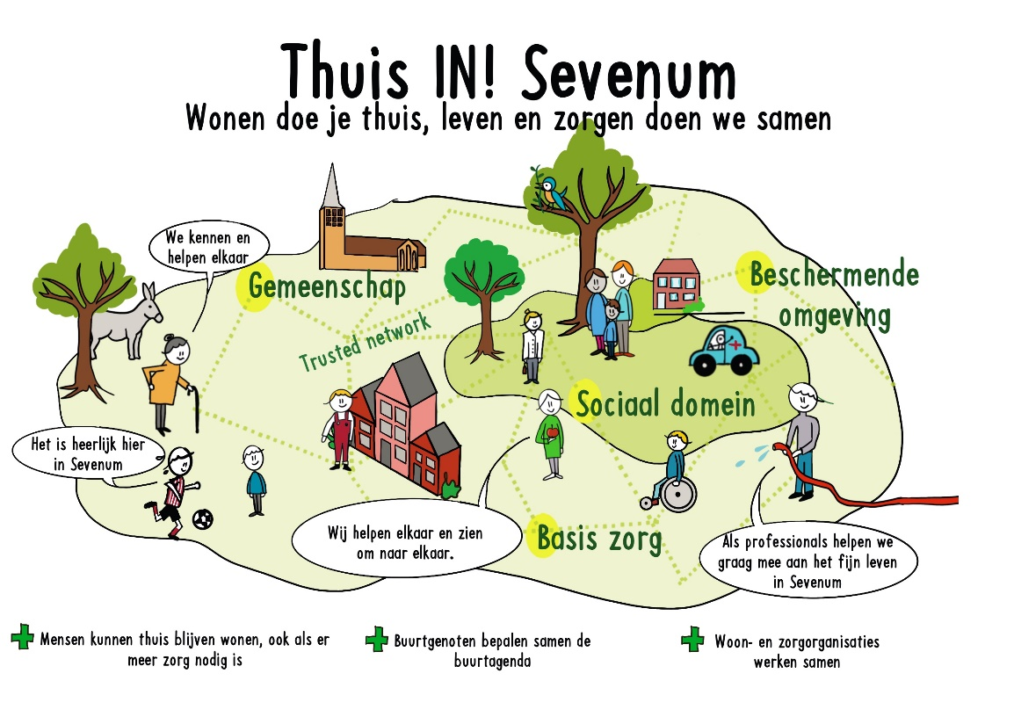

Onze algemene deler: meer omzien naar elkaar.

Hoe zorgen we samen voor een levensloopbestendig dorp (voor elke leeftijdscategorie/ levensfase)?

Conclusie: Om dit in beeld te krijgen moeten we het spoor 1. Gemeenschap breder insteken dan alleen vanuit een zorgperspectief. We kijken naar het geheel van organisaties, verenigingen en thema’s die spelen binnen de Sevenum gemeenschap.

We kunnen leunen op de uitgangspunten vanuit dorpsagenda (opgesteld door dorpsraad in 2013), maar beseffen ons dat we niet te veel op voorhand willen inkleuren. De thema’s die destijds zijn opgehaald zijn: Wonen, voorzieningen, verenigingen, recreatie en toerisme, zorg en welzijn.

**Ontwikkelingen afgelopen periode**

* Ontwikkelingen rondom de Wingerd. Twee nieuwe beheerders vanaf 1 september. Eén hoofdbeheerder en tweede als assistent. Para commercieel.

De Wingerd als ontmoetingsplek. Stichtingsbestuur zorgt voor accommodatie. Het ophalen vernieuwingsideeën, levert mogelijk ook nieuwe kansen voor de Wingerd op.

* 3 december > dag voor mensen met/zonder beperking.
* Kribkeswandeling > expeditie sevenum en knopen lopen. 15 december t/m 3 januari
* Reacties op de praatplaat die was bijgevoegd:
  + Wat is buurtagenda? Wat wordt hiermee bedoeld?
  + Kunnen er verenigingen terug laten komen?
  + Toegankelijkheid, hoe richt je het dorp in.
  + Inrichting van het dorp, daar zou meer herkenning in te zien kunnen zijn
  + Gemeenschap als vertrekpunt. Dit levert je mogelijk een andere tekening op dan vanuit het perspectief zoals het nu is geschetst.

Ruth > Koppelt deze feedback terug aan tekenaar.

* Aanrader: documentaire op netflix - blue zones.

**Werkgroep 1: lijst met organisaties, verenigingen en andere partijen uit het dorp (zie ook bijlage vorige agenda/ bijeenkomst)**

Welke groepen/ clubjes zijn breder dan de ‘mensen die het altijd al doen’?

Kijk ook naar de ondernemers, vriendengroepen, keten etc.

Welke mensen willen we nog vragen?

“Wij hebben wel een idee, maar we weten het eigenlijk niet zo goed… we hebben jullie nodig”.

**Werkgroep 2: vorm en inhoud dorpsbijeenkomst (zie ook bijlage vorige agenda/ bijeenkomst)**

Op inhoud:

Wat kunnen we in Sevenum verbeteren?

Wie en wat kunnen we aan elkaar verbinden?

Wensen waar mensen vanuit het dorp zeggen, hier willen wij ons voor inzetten.

Met het dorp in gesprek gaan.

Moment waarop je kan doorpakken > vanuit wat je hebt opgehaald?

Wat speelt er nu nog meer in het dorp?

Wat is er anders tov 10 jaar terug?

Neutrale locatie die uitnodigend en toegankelijk is.

Wie zijn wij?

Wie zijn wij als groep? En hoe ver willen we daar in gaan?

Niet alleen maar op gang brengen, maar hoe gaan we ook verder?

Daar moet ieder voor zich en daar moeten wij samen over nadenken?

Wie stuurt de uitnodiging?

Hoe dan? Is wellicht de moeilijkste vraag.

**Acties vervolg (voor iedereen)**

Opdracht 1

Ieder voegt bij hem/haar bekende organisaties/ vriendengroepen of andere contactpersonen toe (jong en oud) aan het Excel overzicht. Op deze manier brengen we gezamenlijk zo veel mogelijk stakeholders in beeld.

Opdracht 2

Ieder beantwoord voor zichzelf de vragen, wie zijn wij als groep? (zie ook de kop wie zijn wij?)

1. Namens wie we dit nu doen?
2. Waarom doen we dit?
3. Onder welke naam gaan we straks e.e.a. uit willen gaan zetten in het dorp?
4. Is de intentie om er een groep van te maken met vaste mensen of wisselende kopgroep mensen die daarin iedere keer weer het stokje overnemen en verder bouwen aan vitale gemeenschap Sevenum? Zodat jong en oud zich vertegenwoordigd voelt.

Datum nieuwe bijeenkomst: woensdag 22 november 19.00 uur (i.p.v. eerder afgesproken 8 november)